ОПРОСНЫЙ ЛИСТ
распределительно-смесительная арматура
Предприятие-заказчик

Проект / установка

Адрес

Контактное лицо

E-mail |  | (тел.: |  | факс |  | )

Позиция по схеме |  | Кол-во | шт.

Диаметр условный DN, мм
Тип арматуры |  |  | Шаровой кран Переключающее устройство
Давление номинальное |  |  | PN кгс/см² или ANSI класс
Рабочая среда | Агрегатное состояние |  | жидкость газ пар
Рабочая среда | Наименование / состав, % объёмн.
Рабочая среда | Агрессивная составляющая, % объёмн.
Рабочая среда | Количество твердых частиц, мг/м³, не более
Рабочая среда | Размер частиц, мкм, не более
Рабочая среда | Рабочее давление
Рабочая среда | Рабочая температура
Рабочая среда | Максимальное рабочее давление
Рабочая среда | Максимальная температура
Корпус | Давление номинальное |  | PN кгс/см² или ANSI класс
Корпус | Материал корпуса |  | Нерж. сталь Углер. сталь
Корпус | Присоединение к трубопроводу |  | Фланцевое На сварке
Корпус | Исполнение фланцев
Затвор | Максимальный перепад давления в закрытом положении, кгс/см² изб.
Затвор | Герметичность в затворе
Привод | Тип привода |  | Пневматический Ручной  Электрический Пневмогидравлический  Гидравлический Электрогидравлический
Привод | Питание |  | кг/см2 Вольт пост. перем.
Привод | При отсутствии воздуха |  | Открыт Закрыт Двойного действия
Привод | Время срабатывания, сек |  | На открытие На закрытие
Принад-лежности | Конечные выключатели |  | Да Нет
Принад-лежности | Распределитель |  | Да Нет Питание В тока
Принад-лежности | Фильтр-регулятор |  | Да Нет
Принад-лежности | Ручной дублер |  | Да Нет
Принад-лежности | Ответные фланцы |  | Да Нет
Принад-лежности | Защита электрооборудования |  | Взрывозащита Искробезопасность
Установка | Положение трубы |  | Вертикальное Горизонтальное
Установка | Материал трубы |  | Нерж. сталь Углерод. сталь Марка
Установка | Размер трубы, Dн х S, мм
Установка | Место установки |  | В помещении На открытой площадке Под землей
Установка | Окружающая температура, ^{о}С |  | Мин. Макс.
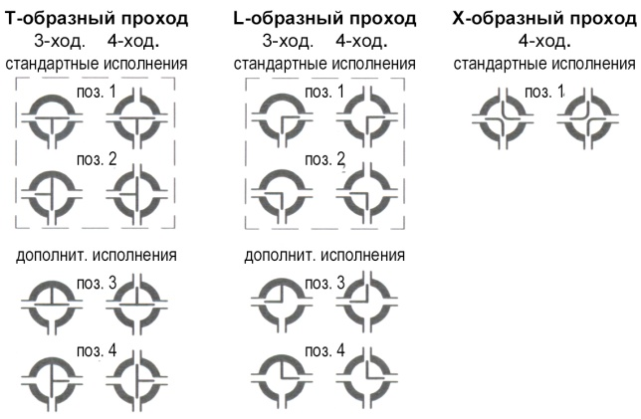  Отметить конфигурацию для шарового крана: |  | Дополнительная информация:
Просим Вас заполнить опросный лист, отмечая где нужно знак ”Х“ в квадратиках ( ) и заполняя оставленные для ответа места.

